在全球化的浪潮下，财富的增长与风险从来都是一体两面。
无论是宏观经济的周期起伏、单一市场估值的剧烈变化，还是突如其来的地缘政治冲突，都会让原本看似稳固的资产组合在某个阶段暴露出意料之外的脆弱性。
对大多数希望长期稳健积累财富的投资者而言，真正重要的不是预测下一个市场热点，而是找到一套能在不同周期中自我修复、自我平衡的资产配置结构。
全球分散化，本质上就是通过在不同区域、不同市场中合理分布资产，把收益机会和潜在风险拆散，避免单一变量“牵一发而动全身”。
资产配置的原理
资产配置之所以能够帮助投资者对冲风险，源于它依托了一些核心投资理论，比如现代投资组合理论（MPT）和有效前沿理论。这些理论的共同逻辑是：通过在不同资产类别和市场间合理分散投资，可以优化风险与收益的关系，实现收益最大化与风险最小化的平衡。
1. 对冲经济周期的异步性
经济周期的变化往往因地而异，不同经济体的增长驱动因素、产业结构和政策环境存在差异，这种周期的异步性为全球资产配置创造了“互补”效应。例如，当某些经济体处于增长阶段时，另一些经济体可能正处于调整阶段。通过跨市场配置，投资者可以降低单一市场的经济周期波动对资产组合的影响。
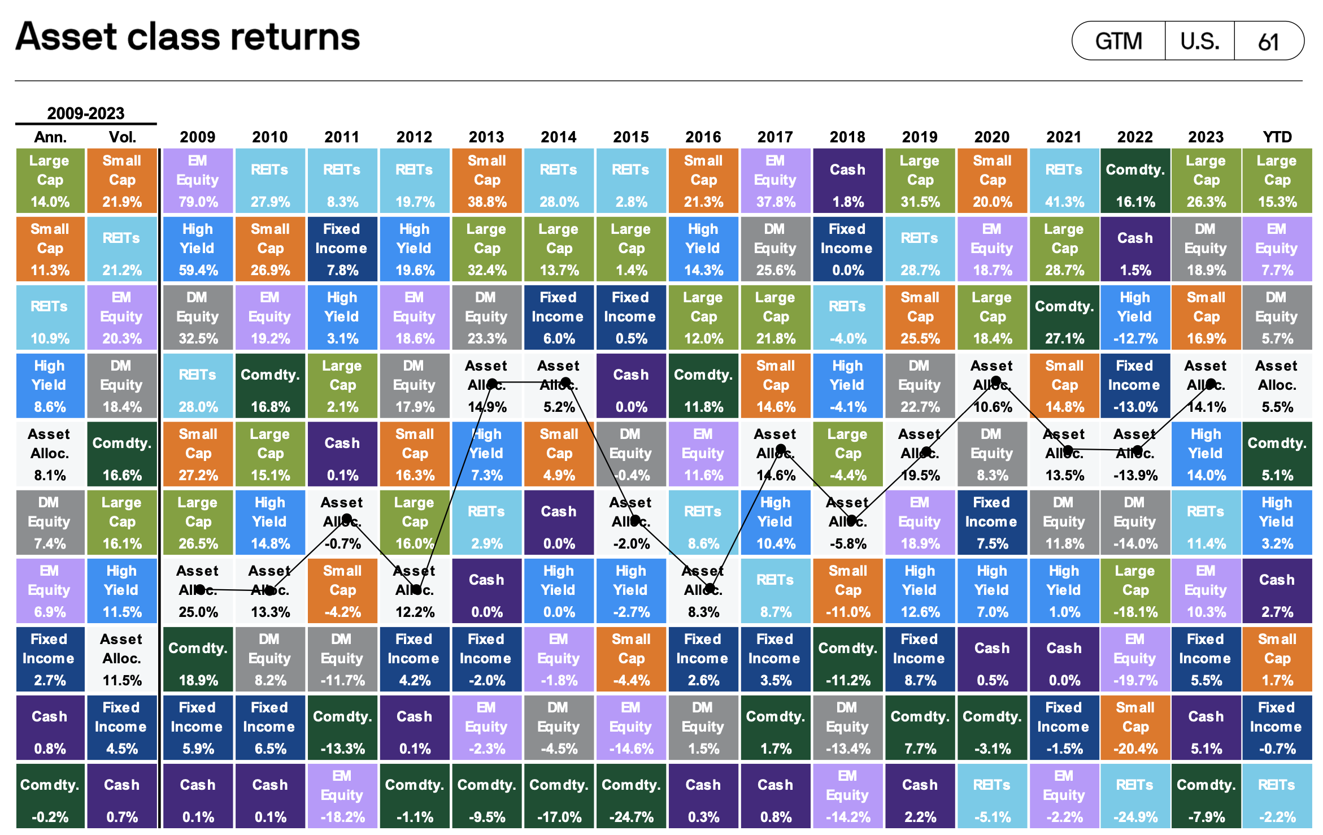
来自：JP Morgan

2. 应对汇率波动与资产价格变化

汇率波动是全球投资中不可忽视的因素。对于以本币计价的资产，汇率贬值会直接侵蚀投资者的实际财富。而通过持有其他货币计价的资产，投资者可以形成天然的对冲机制。例如，当一种货币贬值时，另一种货币计价的资产价值可能会上升，从而抵消部分损失。
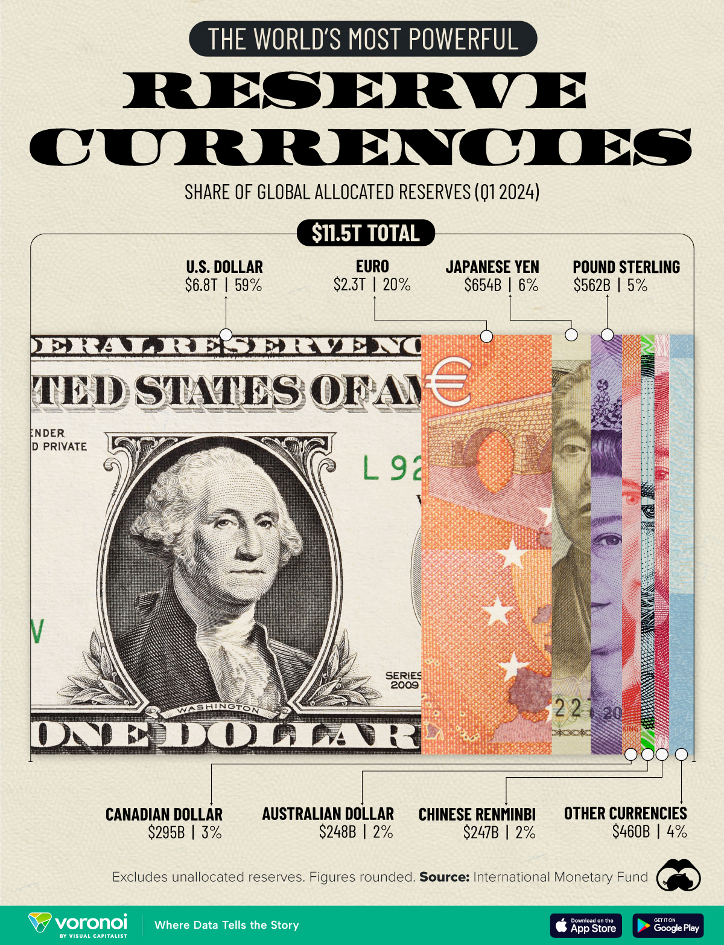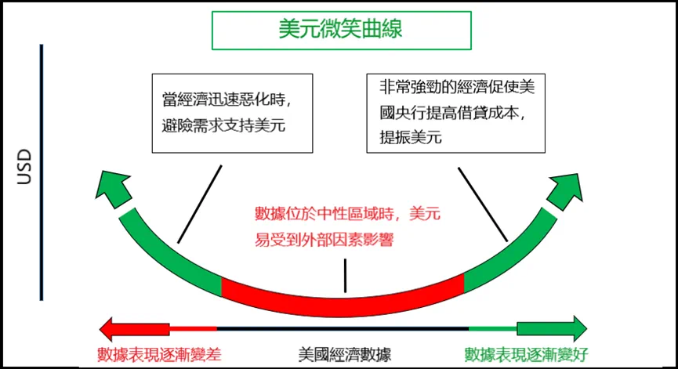
此外，不同市场的资产价格波动特性也不尽相同。例如，部分市场可能更依赖科技和消费驱动，波动较小；另一些市场可能更依赖外部需求或政策驱动，短期内波动较大。通过组合投资，这些特性可以互相平衡，降低单一资产类别的价格风险。

3. 分散地缘政治风险

地缘政治风险往往具有区域性特点，某一地区的冲突、政策变化或贸易争端，可能对该区域的资产造成负面影响。但全球资产配置可以通过跨区域分散投资，将风险局限于局部，从而保障投资组合的整体稳定性。
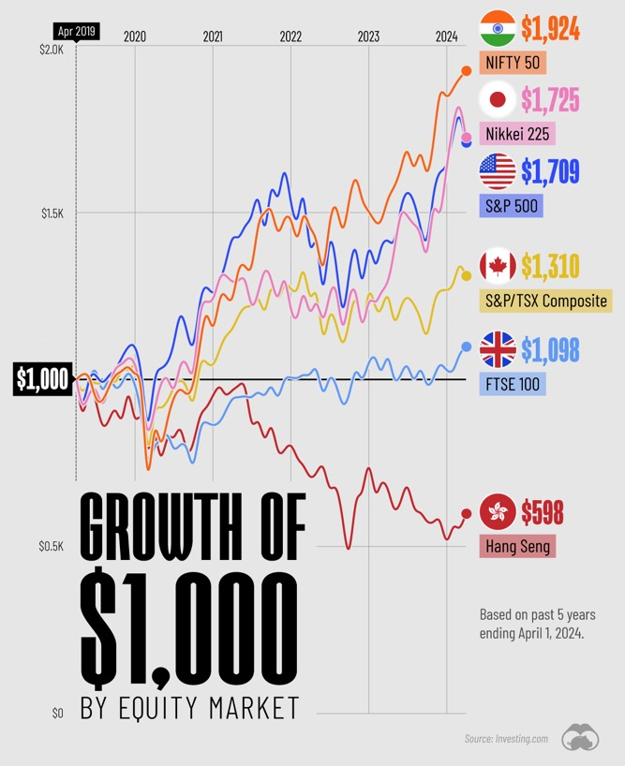
举个例子，当某个地区受到特定政治事件的影响时，另一个地区的资产可能完全不受影响，甚至受益于避险资金流入。这种分散化的投资策略，能够为投资组合提供更多的抗风险能力。
从全球分散化的逻辑出发，全球公司市值加权组合可以说是最接近经济实际全貌的一种配置方式。
它不依赖个人的主观判断，而是把全世界上市公司按照市值占比纳入同一个组合，相当于跟随全球经济的发展轨迹自然扩张或收缩。
以我们回测的组合Global Diversified为例，
底层资产具体分布大致如下：
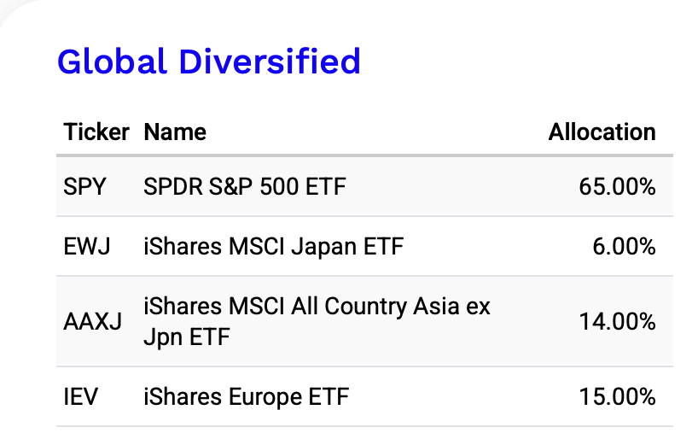
- 65% 配置在美国（SPDR S&P 500 ETF, SPY）
- 6% 配置在日本（iShares MSCI Japan ETF, EWJ）
- 14% 配置在除日本外的亚洲（iShares MSCI All Country Asia ex Japan ETF, AAXJ）
- 15% 配置在欧洲（iShares Europe ETF, IEV）

这样的权重组合，尽可能还原了全球主要发达市场和亚洲新兴经济体的市值占比，体现了真实的全球经济版图。
从2016年1月到2025年6月，这个组合假设将所有收到的股息都进行再投入，并且每年定期再平衡，结果显示：
- 期间累计收益率约为 示例：191%（年化约 11.94%）
- 最大回撤约为 -25.49%
- 夏普比率达到 0.71

从长期表现看，这样的组合既能分享全球公司市值增长的红利，又能通过多区域覆盖，分散掉单一经济体或行业的风险波动。

当然，这样的“被动跟随市值”的组合也有潜在不足：
过去十年里，美国公司市值占全球股票总市值的比例一度高达 60% 以上，美股估值水平相比其他区域也长期处于相对高位。
这意味着，单纯按照市值加权虽然科学，但也会放大对单一区域的依赖，会放大组合对美国经济与货币政策的依赖，在极端行情下可能加剧组合的同步下跌。

因此，很多投资者会在市值加权的基础上，考虑对权重做适度的“人为调低”，这就引出了我们设计的下一层组合。
因此，许多投资者会在市值加权的基础上，采取更“均衡化”的思路，调低美国市场的比重。
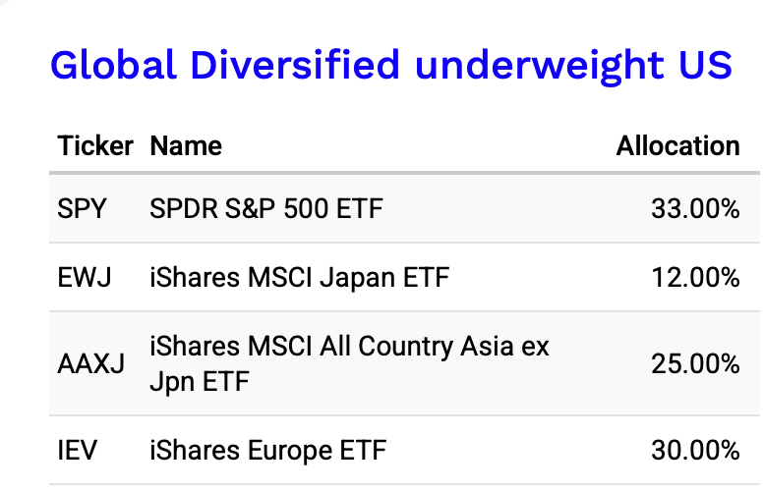
在低配美国的组合中，投资者会先把美股权重从组合三的约 65% 适度下调一半，而其他区域的权重相应提升。
非美部分通常会囊括欧洲、日本、亚洲新兴市场等不同区域，通过跨经济体的周期互补，减少组合对单一区域波动的敏感度。

从回测结果来看，这个低配美国的全球投资组合在 2016 年至 2025 年这段时间里：
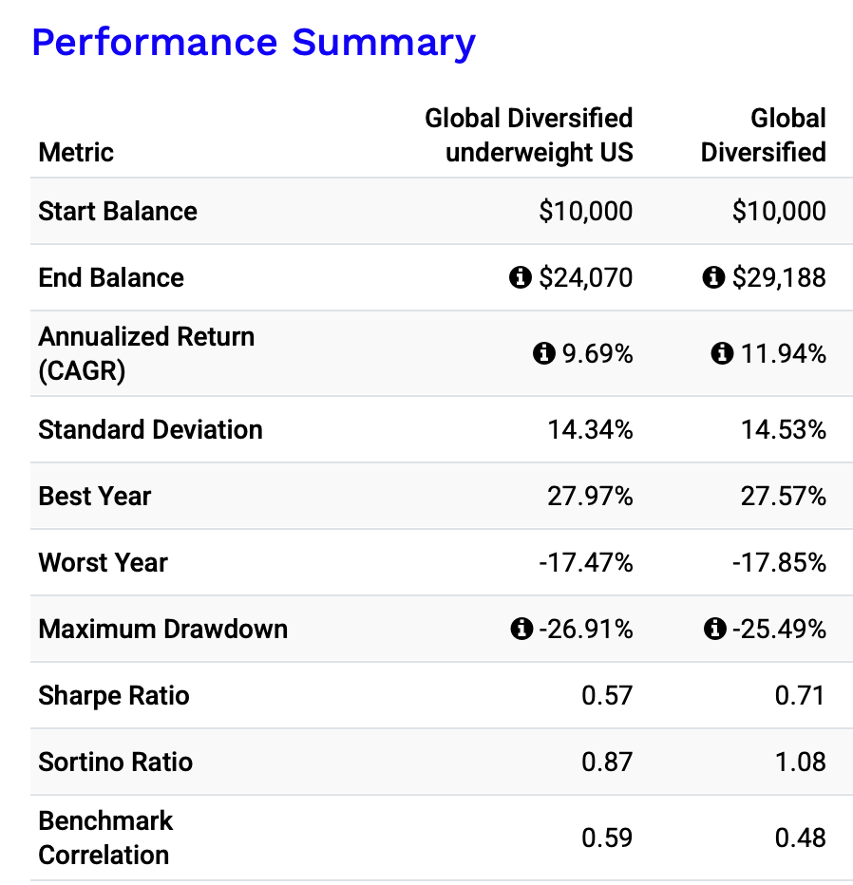
- 累计收益率大约为140% （年化约 9.69%）
- 最大回撤约 -26.91%
- 夏普比率约 0.57
- 低配美国组合（Global Diversified underweight US）年化收益率为 9.69%，相比全球组合（Global Diversified）的 11.94% 略低；
- 波动性（标准差）从 14.53% 降到 14.34%，变化并不显著；
- 夏普比率也从 0.71 降到 0.57，意味着单位风险下获取的超额收益有所减少。

需要特别指出的是，这组结果是基于2016 年至 2025 年这段历史数据，恰好这段时间里美股市场整体表现尤为强劲，美股权重更高的组合自然相对受益更多。
从另一个角度看，即使是在这样的“美国偏强”时间区间，组合二通过适度下调美国权重、引入更多非美区域分散后，依然实现了年化近 10% 的收益，回撤也控制在 -27% 以内，整体表现依然不俗。

当我们站在一个中国投资者的角度上来看，如果仅仅把可投资资产放在中国市场，我们的投资结果会大大不同。
注：我们假设MSCI China ETF 是中国投资者投资的一个典型投资标的。
从这组 2016 年到 2025 年的回测数据来看，三个不同组合的表现显得尤为直观：
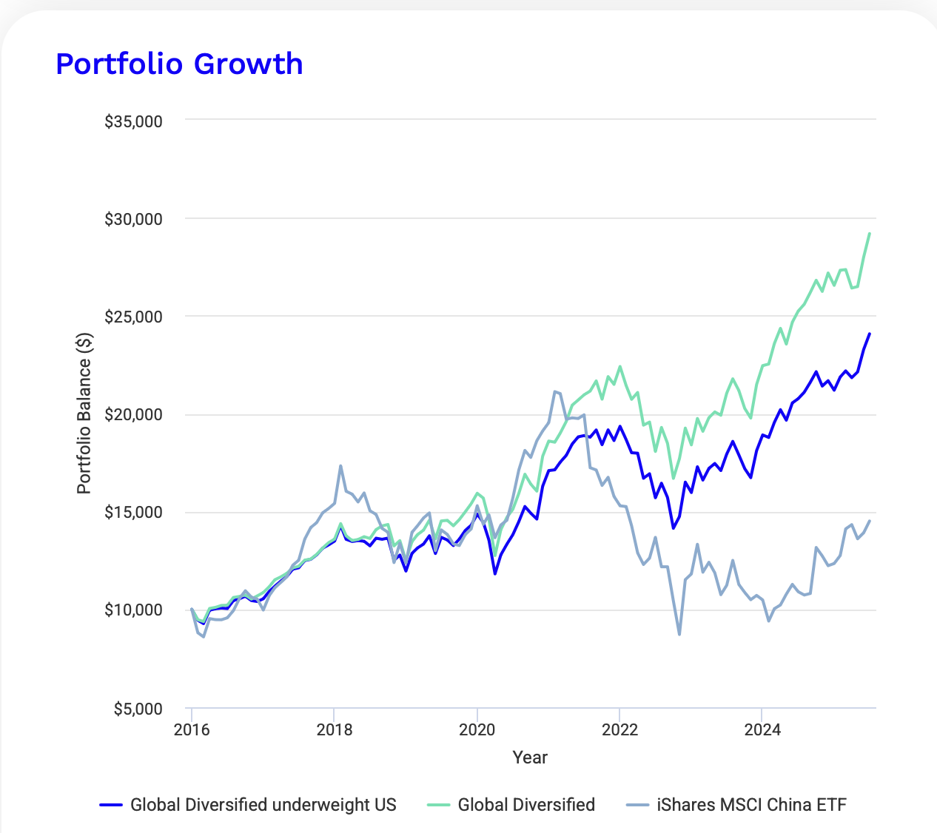
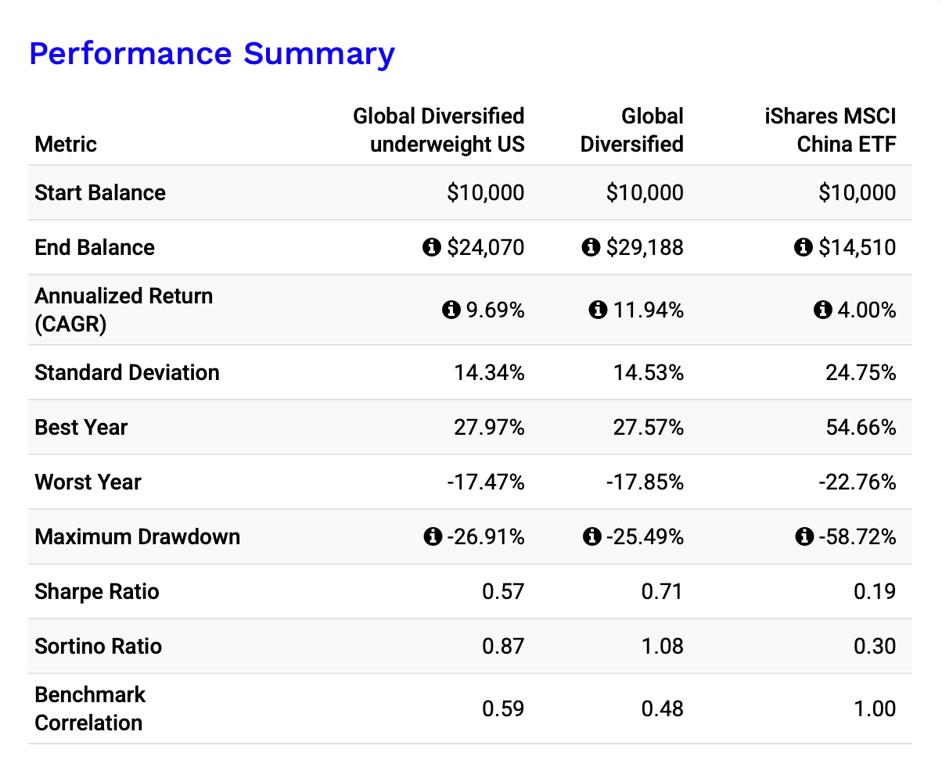
- 过去近十年，这个单一市场组合的年化收益率仅有 4%（累计收益45%），远低于全球分散组合11.94%（192%）以及低配美国的组合9.69%（140%）。
- 波动性（标准差）却高达 24.75%，意味着这笔资金在短期内经历了更大的起伏。
- 最大回撤达到 -58.72%，远高于全球组合不到 -27% 的水平；换句话说，单一市场的系统性风险可能在突发事件中带来更大幅度的资产回撤。
- 夏普比率仅有 0.19，相比全球分散组合的 0.71，说明投资者在承受了更大波动的同时，并没有换来足够的超额回报。

当然，这并不是说中国市场本身没有机会。事实上，过去十年里，MSCI China ETF 的最佳年份也曾出现过 54.66% 的惊人涨幅，远超全球组合的 27% 左右。但这也正好说明，单一市场的收益与风险高度集中，波动往往放大了心理压力，稍有踩错节奏，长线回报可能被大幅侵蚀。
从全球配置的视角来看，中国市场可以是全球组合中极具成长潜力的一块，但如果把所有筹码都押在这里，一旦遇到系统性风险、政策变化或汇率波动，对家庭整体资产安全感的冲击是巨大的。
这也是为什么我们始终强调：
单一市场的高波动和政策不可控性，最需要用全球分散来对冲。

无论是从全球公司市值加权组合出发，还是在不同区域之间做更细的权重优化，背后都是同一个逻辑：
分散配置，从来都不是为了短期跑赢所有人，而是为了尽可能守住属于自己的长期确定性。

放眼整个世界，经济周期永远不会同步，估值高低也总在轮动，任何单一市场都有可能在某个阶段出现超预期的风险或回撤。
相比用情绪来押注某个区域能一骑绝尘，普通家庭更需要的，恰恰是把“别把鸡蛋放在同一个篮子里”这件事，做到真正科学、可持续，并且长期执行。

如果说“资产配置”是让财富穿越周期的科学之道，那“全球分散”就是这条路上最重要的护栏。

